钢木实验台架钢制仪器柜购置技术要求
序号 | 名称 | 样式或图片 | 技术要求 | 单位 | 数量
1 | 钢木实验台架 | 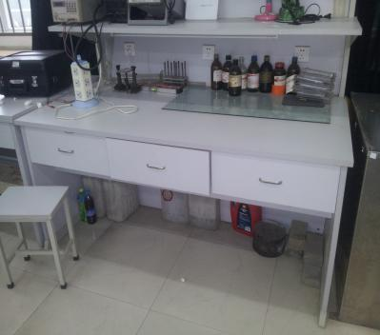 | 规格：1800*900*1250（单位：mm）；桌面及试剂架面板、桌脚采用灰白色25mm厚三胺板，其余为18厚三胺板，试剂架面板宽480mm,后部安装梯形过线盒，镶15孔插座，试剂架背板镶30孔插座,钢架为60*,30方管，管壁1.5，单向三抽桌斗高度200mm；桌面高度800mm。 | 套 | 30
2 | 方凳 | 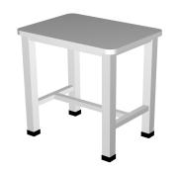 | 凳子规格：380*280*430（单位：mm）；凳面为18mm灰白色三胺板凳面，25*25方管，管壁1.2mm透铆连接。 | 个 | 90
3 | 钢制仪器柜 | 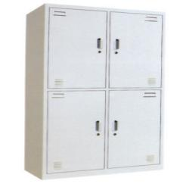 | 规格：980*500*2000（单位：mm）；采用0.8mm优质冷轧钢板，经酸洗、磷化、除锈、静电喷塑等处理。钢制通双节上下实门四门柜，普通锁。 | 套 | 15
注：1.投标时须提供所投标家具图片或小样，中标后封存并作为后期供货验收依据。
2. 乙方于合同签订后30天内完成设备安装调试并交付使用。安装地点：西安石油大学理学院指定地点，所有产生费用乙方负责。
3. 乙方提供的设备质保期限3年（从安装完成经甲方验收合格之日算起）,终身维护。质保期内乙方接到甲方反映电话后，2小时内响应，24小时内派技术人员到现场，72小时解决问题，如出现超过72小时未维修好，乙方应向甲方提供同类新产品替代，以保证甲方的正常使用。质保期外，乙方只收取材料费。
4.设备安装调试完毕验收合格后，我校支付合同总价款的95%。，合同总价款的5%作为质保金，待设备正常使用满一年且无质量问题后无息付清。

